HSYS YÖNETİM SİSTEMİ
SİSTEME https://hsys.saglik.gov.tr ADRESİ İLE GİRİŞ YAPIYORUZ.
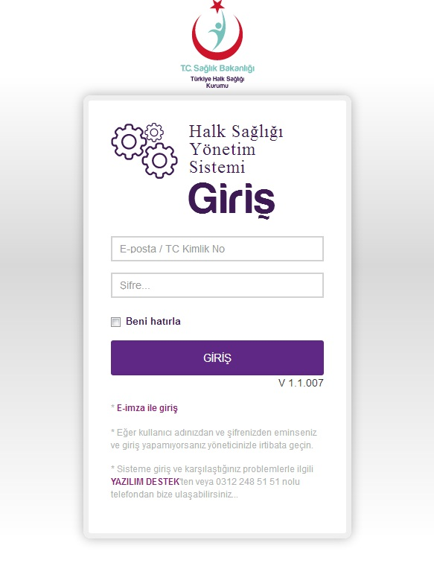
SİSTEME KULLANICI ADI VE ŞİFRE İLE GİRİYORUZ. KULLANICI ADINIZ TC NUMARANIZ SİSTEME İLK DEFA GİRİYORSANIZ ŞİFRENİZ “Tsm123”

MENÜ GÖRÜNÜMÜ
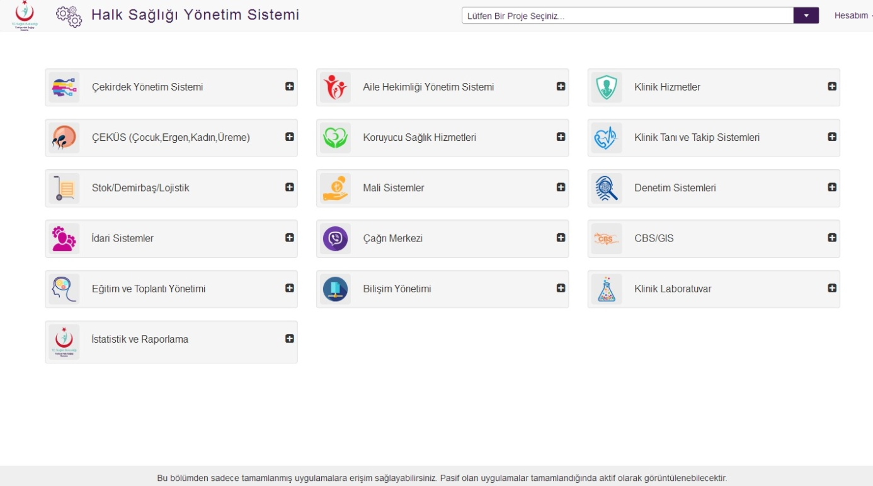-İDARİ SİSTEMLER MENÜSÜNDEN
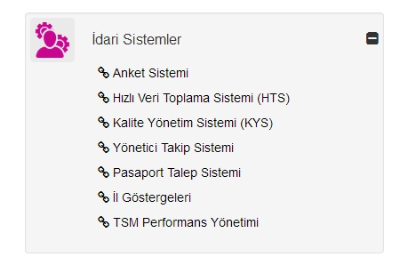
-TSM PERFORMAN YÖNETİM SİSTEMİNE TIKLIYORUZ.

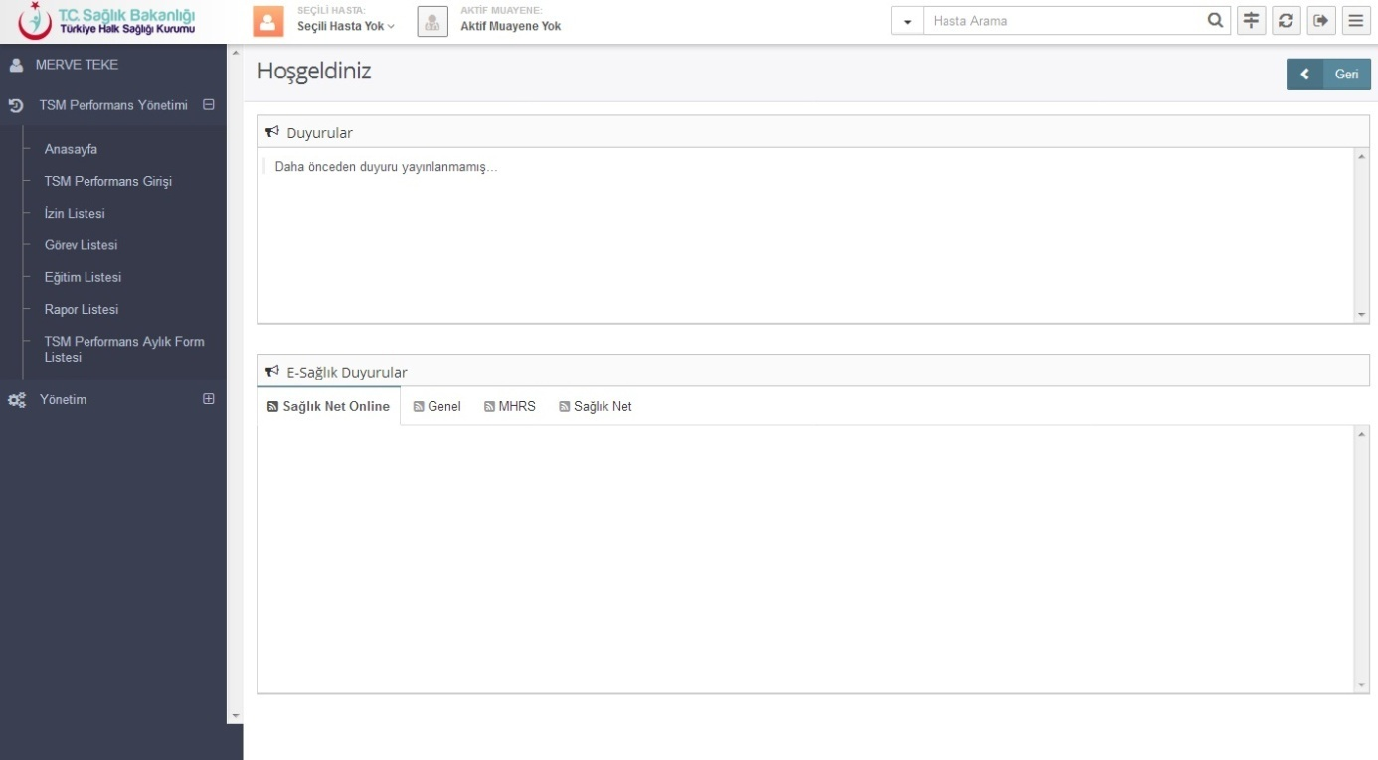
YUKARIDA GÖRDÜĞÜMÜZ ÇALIŞMA SAYFASI HERKESİN KENDİNE ÖZELDİR. BÜTÜN VERİ GİRİŞLERİ BU SAYFA ÜZERİNDEN SAĞLAYACAĞIZ.
AŞAĞIDA GÖSTERİLEN RESİMDEKİ YAN MENÜDEN “TSM PERFORMANS GİRİŞİNE” TIKLIYORUZ AÇILAN EKRANDA İLK SEÇMEMİZ GEREKEN ALAN “VERİ GİRİŞ TİPİ” BU BÖLÜMDE KENDİMİZE AİT TÜM BİLGİLERİN GİRİLMESİ GEREKİYOR. ÇALIŞTIĞIMIZ BİRİMDE GÜN SONUNDA NÖBETİ DEVREDERKEN YAPTIĞIMIZ TÜM İŞ VE İŞLEMLERİN KAYDI İÇİN “VERİ GİRİŞİ” Nİ SEÇİYORUZ VE KAYIT TARİHİ KISMINDAKİ TARİHİ YAPTIĞIMIZ İŞLEMLERİN TARİHİ OLARAK GİREREK SAĞ ALTTA “VERİ GİRİŞİ” BUTONUNA BASIYORUZ.
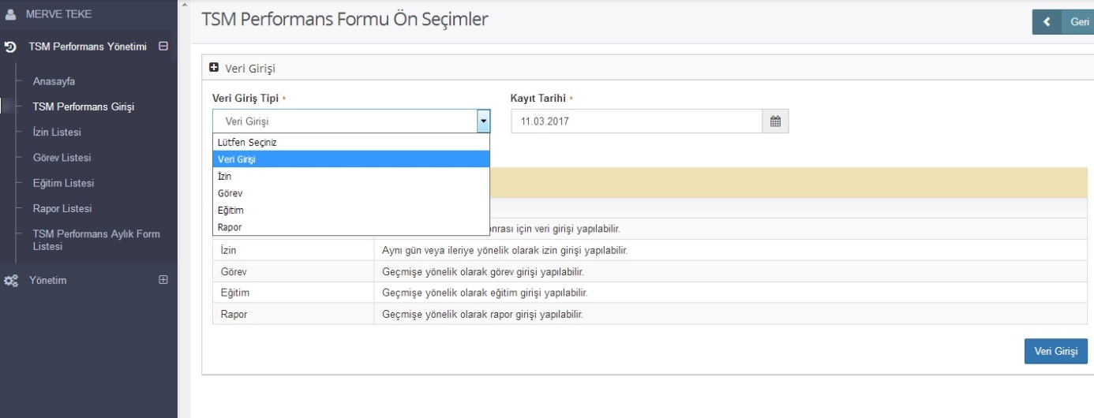

AÇILAN AŞAĞIDAKİ SAYFADA KENDİMİZE AİT VERİ MENÜSÜNE TIKLAYARAK AÇILAN SAYFADA GİRİLMESİ GEREKEN BOŞLUKLARI DOLDURUYORUZ.
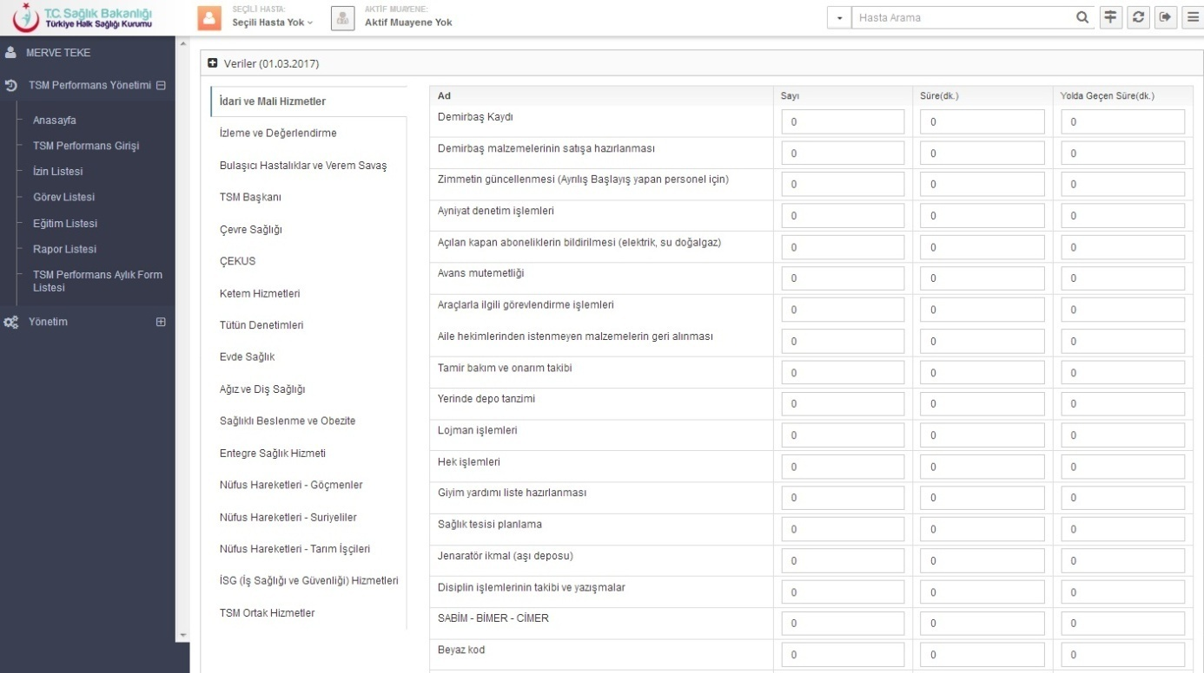
ÖRNEK RÖNTGEN ÇEKİMİ YAPAN BİR PERSONEL “ ENTEGRE SAĞLIK HİZMETLERİ” MENÜSÜNE TIKLAYARAK AŞAĞIDA GÖSTERİLEN RESİMDEKİ “RÖNTGEN HİZMETİ” ALANINDAKİ BOŞLUKLARI DOLDURMASI GEREKMEKTEDİR.
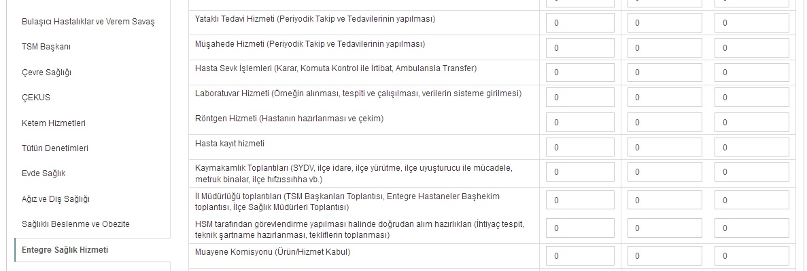
VERİ GİRİŞİ YAPILDIĞINDA SAĞ ALTTA BULUNAN KAYDET BUTONUNA BASILARAK İŞLEM KAYIT EDİLİR.

YUKARIDA “TSM PERFORMANS GİRİŞİ” MENÜSÜNDEN AYRICA KURUM İÇİNDE KULLANDIĞIMIZ İZİN, RAPOR GİTTİĞİMİZ EĞİTİM, GÖREV BİLGİ GİRİŞLERİNİNDE YAPILMASI GEREKMEKTEDİR. BUNUN İÇİN “VERİ GİRİŞ TİPİ” BÖLÜMÜ MENÜSÜNDEKİ RESİMDE GÖSTERİLEN VERİ GİRİŞ TİPİ SEÇİLEREK KAYIT TARİHİ SEÇİLDİKTEN SONRA SAĞ ALTTAKİ “VERİ GİRİŞ” BUTONUNA BASILIP GELEN SAYFADAKİ BİLGİLERİN TAM OLARAK DOLDURULMASI VE KAYDEDİLMESİ GEREKMEKTEDİR.

